PATATESTE DENGELİ GÜBRELEME
Dünyanın birçok ülkesinde serin iklim şartlarına sahip bölgelerde yetiştiriciliği yapılan patates bitkisinin gelişmesini, yüksek verim ve kaliteli ürün alınmasını sağlayan faktörlerinin başında hava sıcaklığı gelmektedir. Patatesin gelişme dönemi içinde 15 oC’nin altındaki sıcaklar ve donlar patatesin gelişmesini engeller. 16-28 oC sıcaklar arasında iyi bir gelişme gösterir, sıcaklık 28 oC nin üzerine çıktığında gelişme de azalma ve verimde düşme görülür..30 oC nin üzerinde ise yumru oluşumu sekteye uğrar. Bu sıcaklık dereceleri bitkinin gelişme dönemine göre değişebilmektedir. Patates bitkisi gece gündüz sıcaklığı arasında fazla fark (özellikle ılıman iklime sahip yörelerde), gündüz yapraklarda oluşan karbonhidratların büyük bir kısmı geceleri yumrudan taşınarak solunumda kullanılmasına ve bu nedenle istenilen düzeyde ürün meydana gelmez. Patates yetiştiriciliğinde düşük sıcaklıklardan zarar görmesi ve özellikle don zararının az olması bitkinin yeterli düzeyde potasyumla beslenmesine bağlıdır. Potasyumla iyi beslenen patates bitkisinin yapraklarında ve toprak üstü kısmında kuru madde miktarı yüksek olur ve bu nedenle bitkinin toprak üstü kısmında don zararı çok düşük düzeyde görülür(Şekil 1).
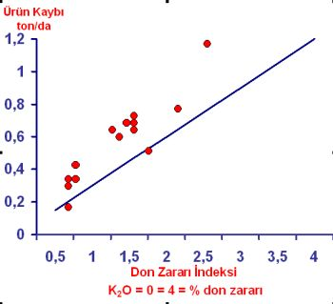
Şekil 1: Potasyumlu gübrelemenin patateste don zararına etkisi
Don zararının zıttı olarak yüksek sıcaklıkların ve kuru rüzgarın etkisiyle patates bitkisinde su tüketimi artar ve bitkinin vejatatif kısmı ile sarf ettiği su miktarı yükselir. Bu konuda yapılan çalışmalarda patates bitkisinin gelişme ortamında potasyum miktarına bağlı olarak patates bitkisinin sarf ettiği su miktarı azalır veya diğer bir ifade ile kuraklığa (sıcak rüzgarda kalma süresi) mukavemeti artar. Bitki besini olarak potasyum, yaprakların alt ve üst yüzeyinde bulunan stomaların kapalı kalma süresine etki etmekte ve bitkinin su sarfiyatını azaltmaktadır (Şekil 2).
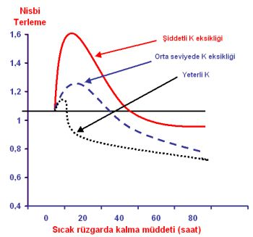
Şekil 2: Yeterli K’la Beslenme Durumunda Kuraklık Etkisinin Azalması
Patates bitkisi sadece insan beslenmesinde kullanılmayıp sanayide nişasta ve alkol üretiminde de kullanılmaktadır. Gelişme dönemi itibarı ile kısa (70-80 gün), orta (100 gün), uzun (120 gün) ve çok uzun (150 gün) yetiştirme dönemine sahip patates çeşitleri bulunmaktadır. Gelişme dönemlerinin çok farklı olması patatesin besin maddesi alınım hızlarını ve dolayısıyla kullanılacak gübrelerin çeşidini, gübreleme zamanını ve gübre miktarını da etkilemektedir.
TOPRAK İSTEKLERİ
İyi havalanabilen, taban suyu yüksek olmayan, hafif ve orta tekstürlü (kumlu-tın, milli-tın, tın, milli-killi-tın) topraklarda iyi gelişir. Toprakta 6-8 pH değerleri arasında yetiştiriciliği yapılsa da en iyi gelişme durumu 6.3-6.7 pH değerleri arasında olmaktadır. Toprak pH değerinin kuvvetli asit şartlarda olması durumunda kireçleme alkalin (yüksek pH değerlerinde) şartlarda ise kükürt uygulama ile pH değerinin azaltılması gerekmektedir. Kireçleme ile pH değerinin yükseltilmesine ait gerekli bilgiler “Fındığın Gübrelenmesi” kükürt ile pH değerinin azaltılmasına ait gerekli bilgiler “ Turunçgillerin Gübrelemesi’nde detaylı olarak verilmiştir. Bu iki konuya ait bilgileri belirtilen bitkilerin gübrelenmesine ait web sayfasında verilen bilgilerden görebilirsiniz.
PATATES BİTKİSİNİN GELİŞMESİ VE BESİN MADDESİ İHTİYACI
Patates bitkisinin gelişmesinde dört ana dönem mevcuttur. Birinci dönem yumru (tohum) ekiminden sonra çıkış ( çimlenme) ile yumru başlangıcı arasındaki dönemdir. Ortalama 120 günlük gelişme dönemine sahip patates çeşitlerinde bu dönem 30 gün kadardır. İkinci dönem ise en kısa dönem (10-14 gün) olup yumruların meydana geldiği dönemdir. Bu dönemin sonralarına doğru çiçeklenme başlar. Üçüncü dönem ise yumru irileşme dönemidir. En çok kuru madde birikimi bu dönemde olur. Bu dönem ortalama olarak olarak 120 günlük gelişme dönemi içinde 50-100. günler arasındaki 50 günlük en uzun dönemdir. Bu dönemde bir yandan bitkinin üst kısmında gelişme devam ederken diğer yandan yumrularda irileşme (yumruların büyümesi) olur. En çok bitki besin maddesinin alındığı dönem bu yumru irileşme dönemidir. Son dönem yumruların olgunlaşma (hasat) dönemidir. Çeşitlere ve bölgelere göre ortalama 20 gün kadar devam eder. Bu dönemde yaprakların damar aralarında ve damarlarda renk açılmaları ve sararmalar görülür. Besin maddesi alınımı ve kuru madde oluşumu tamamlanmıştır. Bu gelişme dönemi patatesin 100-120 günleri arasındaki 20 günlük dönemdir. Patates bitkisinin gelişmesi Şekil-3 de ve patates bitkisinde kuru madde oluşumu şekil-4 de gösterilmiştir.
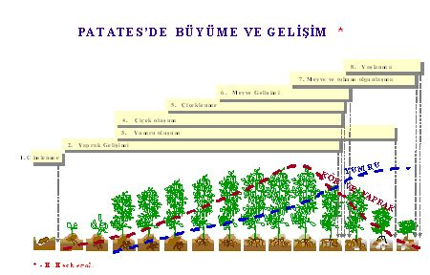
Şekil-3: Patates bitkisinin gelişme dönemleri
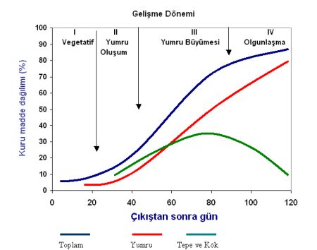
Şekil-4: Patates bitkisinde gelişme dönemlerine göre kuru madde oluşumu
Şekil-1 ve şekil-2 de verilen patates bitkisinin gelişmesi ve kuru madde oluşumuna ait veriler içinde meydana gelen patates yumrusunun bileşiminde çeşitlere ve gelişme dönemi uzunluğuna bağlı olarak değişmekle birlikte ortalama olarak %63-87 su, %13-30 karbonhidratlar, ( nişasta, şeker, polysakaritler, enzimler, askorbik asit, vitaminler ve nükleik asitler) %0.7-4.6 protein, %0.02-0.96 yağ ve %0.44-1.9 kül elementleri bulunmaktadır.
Patates bitkisinin yumru ve vegatatif kısmı (toprak üstü) gelişme dönemi içinde topraktan almış olduğu besin maddesi miktarları Tablo-1 de verilmiştir.

Tablo -1: Patates bitkisinin topraktan kaldırdığı besin maddesi miktarları(kg besin maddesi/ton ürün)
Bitki Besinleri | Toprak Üstü Kısımları | Yumru | Toplam
Azot | 1.8 | 3.6 | 5.4 kg(N)
Fosfor | 0.2 | 1.2 | 1.4 kg(P₂O₅)
Potasyum | 3.0 | 5.0 | 8.0 kg(K₂O)
Kalsiyum | 1.0 | 0.3 | 1.3 kg(CaO)
Magnezyum | 0.7 | 0.3 | 1.0 kg(MgO)
Çinko | 3.7 | 38 | 75 gram (Zn)
x: Çinko için verilen rakam gr/ton
Tablo-1 den de görülebileceği gibi patates bitkisinin yumrusu ve üst kısmı ile topraktan kaldırdığı en çok besin maddesi miktarı potasyumdur, ve bir ton yumru ile ve bu yumruyu meydana getiren toprak üstü kısmı ile 8.0 kg K 2O kaldırılmaktadır. Azot (N) ikinci sırayı alır. Ve 1 ton ürün oluşumu için 5.4 kg azot’a (N) ihtiyaç vardır. Üçüncü sırada ise fosfor (P 2O 5) gelmektedir. 1ton patates yumrusunun meydana gelmesi için 1.4 kg fosfor (P 2O 5) gerekmektedir. Bu miktarların bilinmesi patates için gübreleme programı ve gübre tavsiyesinin yapılabilmesi için gereklidir. Tablo-1 de verilen miktarlara göre patates bitkisinin topraktan kaldırdığı önemli besin maddesi miktarları şekil-5 ve şekil-6 da gösterilmiştir.
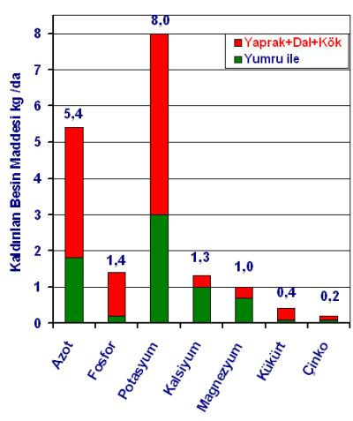
Şekil-5: Patates bitkisinin üst (tepe) ve yumru ile topraktan kaldırdığı besin maddesi miktarları kg/ton
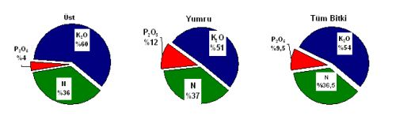
Şekil-6: Patates bitkisinin ve yumrusunun oransal olarak besin maddesi miktarları
Patates bitkisinin farklı gelişme dönemlerinde topraktan kaldırdığı besin maddesi alınım seyri şekil-7’te gösterilmiştir. Alınım seyri incelendiğinde çıkıştan sonra 25-75. günler arasında en hızlı azot alınımının olduğu, potasyum alınımının ise en çok 50-100. günler arasında olduğu görülür.
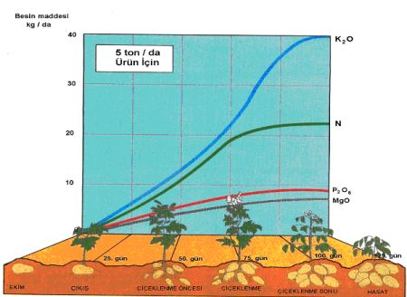
Şekil-7: Patates bitkisinin farklı gelişme dönemlerinde topraktan kaldırdığı besin maddesi alınım seyri
140-150 günlük gelişme dönemine sahip patates bitkisinin besin maddesi alınım hızı ve oranı konusunda yapılmış olan bir araştırmada (şekil-8) azot, fosfor, ve potasyum alınım oranları daha belirgin olarak görülmektedir.Şekil-8 ve şekil-9 da gösterildiği gibi topraktan en çok potasyumun kaldırdığı ve en hızlı alınımı çiçeklenme öncesi ile çiçeklenme sonu arasında olduğu görülmektedir.
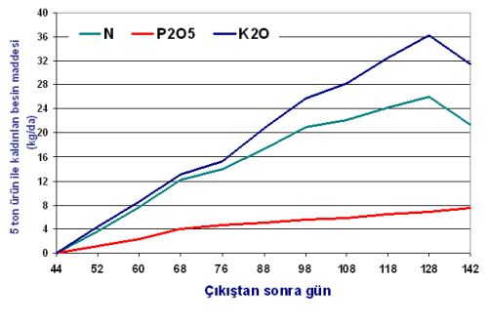
Şekil-8:Besin maddesi alınım hızı
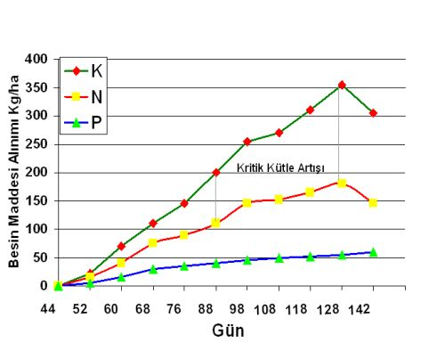
Şekil-9: Kritik alınım dönemi

PATATESTE DENGELİ GÜBRELEME
PATATES ÜRETİMİNDE GÜBRELEME
Gelişme dönemi itibarı ile farklı gün sayısına sahip patates bitkisinde kullanılacak gübrelerin çeşidini ve uygulama zamanını patatesin kısa, orta ve uzun gelişme dönemlerine sahip olması etkilemektedir. Özellikle kısa gelişme dönemine sahip patates çeşitlerinde toprakta kolay alınabilir hale gelen gübre çeşitleri tercih edilmeli ve erken gübre uygulamaları yapılmalıdır. Uzun gelişme dönemine sahip olan çeşitlerde ise özellikle üst gübreleme adedi daha fazla olacak şekilde gübreleme programı yapmak gerekir. Patates yetiştirirciliğinde sulama yöntemi olarak genellikle yağmurlama sulama yönteminin kullanılması nedeni ile yağmurlama sistemi ile verilebilecek gübre formları kullanılmalıdır.
TABAN GÜBRELEME
Patates ekimi öncesi yapılan gübrelemedir. Toprak analizine dayalı olarak veya bu konuda uzmanın tavsiyesine uygun gübreleme yapmak gerekir. Taban gübresi miktarını belirleyen en önemli konuların başında bir dekardan alınacak ürün miktarı, patatesin gelişme döneminin uzunluğu ve toprağın verimlilik durumudur. Patates yetiştiriciliğinde taban gübrelemede fosforlu gübrenin formunu ve miktarını toprağın pH değerine, topraktaki % kireç miktarına ve toprakta bitki tarafından alınabilir fosfor miktarına göre belirlemek gerekir. Patatesin fosforlu gübrelerle gübrelenmesi konusunda yapılan çalışmalarda toprağın yarayışlı fosfor ve kireç miktarına göre verilmesi gereken fosfor miktarı (P₂O₅) Tablo 2 ‘de verilmiştir. Tavsiye edilen miktarlar etkili madde miktarı olup bunu kullanılacak gübre çeşidine çevirmek gerekir. Örnek olarak TSP gübresi verilmek isteniyorsa 30 kg/da P₂O₅ için 30 x 2.3= 69 kg TSP verilmelidir.
Tablo-2: Patates tarımında toprağın fosfor miktarına göre verilmesi gereken P₂O₅ miktarı(kg/da)
Toprağın Fosfor Durumu | Az Kireçli Toprak | Orta Kireçli Topraklı | Çok Kireçli Toprak
15 mg P₂O₅ kg/toprak | 15 | 30 | 45
30 mg P₂O₅ kg/toprak | 8 | 16 | 24
45 mg P₂O₅ kg/toprak | 5 | 10 | 15
60 mg P₂O₅ kg/toprak | - | 5 | 8
Benzer durum potasyumlu gübreleme için de geçeridir. Potasyumlu gübrenin miktarını toprağın % kil miktarı ve kil çeşidi ile topraktaki bitki tarafından alınabilir potasyum miktarına göre hesaplamak gerekir. Patatesin potasyumlu gübrelerle yapılan gübre denemelerinde toprağın yarayışlı potasyum ve toprağın bünyesine göre verilmesi gereken potasyumlu gübre miktarları Tablo-3’de verilmiştir. Tablo 3’de verilen değerler etkili madde (K₂O) miktarı olup kullanılacak potasyumlu gübre çeşidine göre bu rakamları çevirmek gerekir. Örnek olarak toprakta yarayışlı potasyum miktarı 100 mg K₂O kg/toprak ve kumsal bünyeli bir toprak ise dekara 25 kg K₂O verilmesi gerekir. Bu miktar etkili maddenin potasyum sülfat halinde verilmesi durumunda (%50 K₂O), 25 x 2 = 50 kg/da potasyum sülfat uygulanmalıdır.
Kullanılmasına karar verilen fosforlu gübrenin tamamı, potasyumlu gübrenin tamamı veya %60-70 kadarı ve azotlu gübrenin % 30-40’ı taban gübre ile verilmelidir. Bu gübreler tek besin maddesi içeren gübrelerle karşılanabileceği gibi üç besin maddesi içeren kompoze gübrelerle de TABAN GÜBRELEMESİ yapılabilir. Taban gübresi serpme şeklinde uygulanması durumunda son toprak işlemesinden önce gübreler toprak yüzeyine serpme olarak verilir ve toprağın 20 cm kadar derinliğine (toprağın bünyesine göre patates ekim derinliğinin 5-6 cm altına gelecek derinlik) karıştırılır ve patates ekim sıraları hazırlanır. Elle veya makineli patates ekiminde ise gübreler patates ekiminden önce bant çizi halinde patates ekim derinliğinin 5-6 cm aşağısına gelecek şekilde kombine mibzerle gübreleme yapılır. Bant (çizi) taban gübrelemede serpme usulü gübrelemeye oranla dekara 2-3 kg daha az gübre kullanılmalıdır. Toprağın pH değerinin azaltılması için ince öğütülmüş toz kükürt veya toprağın pH değerini yükseltmek için kireç veya tarım kireci (dolomit) kullanılacak ise taban gübreleme ile birlikte veya daha önce uygulanmalıdır.

Tablo-3: Patates tarımında toprağın potasyum miktarına göre verilmesi gereken K₂O miktarları (kg/da)
Toprağın Potasyum Durumu | Kumlu Toprak | Tınlı Toprak
50 mg K₂O kg/toprak | 40 | 30
100 mg K₂O kg/toprak | 25 | 20
200 mg K₂O kg/toprak | 15 | 15
300 mg K₂O kg/toprak | 5 | -
TABAN GÜBRELEMEDE KULLANILABİLECEK GÜBRELER
AMONYUM SÜLFAT: %21 N (AZOT) içerir.
TRİPLE SÜPER FOSFAT: % 43-44 P₂O₅ (FOSFOR) içerir. Asit, hafif asit ve nötr toprak şartlarında daha etkilidir.Ca(H₂PO₄)₂
DİAMONYUM FOSFAT (DAP): %18 N (AZOT) + %46 P₂O₅ (FOSFOR) içerir. Hafif alkalin toprak şartları için daha uygundur. (NH₄)₂HPO₄
POTASYUM SÜLFAT: %50 Potasyum (K₂O) içerir. K₂SO₄ Kristal (toz) ve granül (pellet) tipleri vardır.
KOMPOZE GÜBRE: 20+20+0 veya çinko katkılı 20+20+0 süper kompoze gübre. Bünyesinde etkili madde olarak % 20 N (azot) ve %20 P₂O₅ (fosfor) çinkolu tipinde % 1 Zn (çinko) vardır. Potasyum bakımından çok zengin olan topraklar için uygundur.
KOMPOZE GÜBRE:15:15:15 veya çinko katkılı 15:15:15 süper kompoze gübre bünyesinde etliki madde olarak %15 N (Azot), %15 P₂O₅ (fosfor) ve %15 (K₂O) potasyum bulunur, çinkolu tipinde % 1 Zn (çinko) içerir. Patates bitkisi kloru sevmediği için potasyum sülfattan üretilmiş olan ve ticari ismi GOLD 15:15:15 olarak adlandırılan kompoze gübre kullanmak daha uygundur.Bu gübrede potasyumun tamamı potasyum sülfattan yapıldığı için bünyesinde bulunan kükürt, bitkinin alabileceği sülfat (SO₄) formunda bulunur. Bünyesindeki sülfat miktarı %18 dolayındadır. Bu nedenle bu gübreye dört on beş kompoze gübre demek daha uygundur.
YENİ KOMPOZE GÜBRE: TOROS GÜBRENİN ARGE (araştırma- geliştirme) servisi, ülkemiz patates üretim alanlarının toprak özelliklerini ve patates bitkisinin besin maddesi isteklerini ve oranlarını dikkate alarak patatese özgü “ÖZEL PATATES GÜBRESİ” üretim hazırlıklarını tamamlamış bulunmaktadır. Bu yeni gübre üreticilerin TABAN GÜBRELEMEDE karşılaşacağı kararsızlığı giderecek düzeyde ve bitkinin besin maddesi isteklerini tam ve dengeli bir şekilde karşılayacak düzeydedir.Bu özel gübreye ait formülasyon daha sonra verilecektir.
ÜST GÜBRELEME
Patates ekiminden sonra yapılan gübrelemeye üst gübreleme denir. Uygulanan sulama yöntemine (karık veya yağmurlama), patatesin gelişme dönemindeki bölgenin yağış durumuna bağlı olarak üst gübrelemede farklılıklar olabilmektedir. Patates ekiminden sonra patatesin toprak yüzeyine çıkış yapmadan hemen önce bazı yörelerde azotlu gübrenin bir kısmı ve gerekirse taban gübreye ilave olarak potasyumlu gübre bu dönemde serpme olarak toprak yüzeyine verilir ve çok yüzeysel olarak toprağa karıştırılır. Bu gübrelemeye düzleme gübrelemesi denilmektedir. İkinci üst gübreleme sulama karıkları hazırlandıktan sonra (ara çapada), üçüncü üst gübreleme yumruların meydana gelme döneminde, son üst gübreleme ise yumruların irileşme döneminde yapılır. Üst gübrelemelerden sonra mutlaka sulama yapılmalıdır. Yağmurlama sulama sistemiyle sulama yapılan tarlalarda gübreler toprak yüzeyine (karıkların yan yüzeylerine) verildikten sonra sulama yapılmalıdır. Suda kolay eriyen gübre formları tercih edilerek (%33N Amonyum nitrat, üre ve potasyum nitrat) yağmurlama sistemiyle birlikte gübreler verilebilir. Her yağmurlamada gübre vermek (yumru olgunlaşma dönemi hariç) doğru bir gübreleme yöntemidir. Bu sistemde gübreler ayrı bir tankta eritilir ve yağmurlama sistemine bağlanarak gübreleme yapılır.

ÜST GÜBRELEMEDE KULLANILAN GÜBRELER
AMONYUM SÜLFAT: Taban gübrelemede açıklanmıştı. Tuzluluk indeksi en yüksek olan bir gübre olması nedeni ile yağmurlama sistemi ile verilmesi durumunda yüksek dozda kullanılması yaprak yüzeylerinde sıcak ve güneşli günlerde yanıklıklar meydana getirebilir.
ÜRE: %46 N (Azot) içerir. CO(NH₂)₂. Soğuk toprak şartlarında etkisi biraz geç görülür. Sıcak ve güneşli havalarda kireçli (yüksek pH) topraklarda toprağa karıştırılmadan uzun süre toprak yüzeyinde kalırsa azot kaybı meydana gelir. Bu konuda daha geniş açıklayıcı bilgileri BUĞDAY’IN gübrelemesinde bulabilirsiniz.
AMONYUM NİTRAT (CAN): %26 etkili madde içerir. Özellikle patateste düzleme ve ara çapa (boğaz daldırma) dönemlerinde kullanılmalıdır. NH₄NO₃ %26 N amonyum nitrat gübresi suda erime oranı az veya yavaş olması nedeni ile yağmurlama sistemi ile uygulamaya uygun değildir. Toprağa karıştırılarak kullanılmalıdır. % 26 N amonyum nitrat gübresinin üretiminde bünyesindeki nitratın patlama özelliğimin azaltılması için üretim aşamasında bünyesine kireç (CaCO₃) veya Dolomit kireci % 80 CaCO₃+%20 MgCO₃) ilave edilmektedir. Tüm dünyada ve ülkemizde üretilen %26 N amonyum nitrat gübresinde %24-25 oranında patlamayı azaltıcı özelliği olan kireç veya dolomit kireci bulunur. Bu özellik TSE ve E.C. gübre normlarına uygundur. %26 N Amonyum nitrat (CAN) gübresinin bünyesindeki kireç, toprağın kireç miktarını arttırmadığı gibi toprağın pH değerini de yükseltmez.Bu durumu basit bir hesaplama yaparak görelim.
Bir üretici patatesin veya başka bir bitkinin gübrelemesinde dekara (1000m²) 40 kg %26 N CAN gübresi kullanmış olsun. 40 kg gübrenin %25’i patlamayı önleyici kireç veya dolomit kireci içerdiğine göre azotun yanında dekara 10 kg kireç verilmiş olur. Bir toprakta %2.5’ten az kireç olması durumunda o toprağa az kireçli toprak denilmektedir.Bir dekarlık alanda 20 cm kalınlığında bir toprak tabakasında ortalama 250-300 ton toprak bulunmaktadır. Patates üretiminde yumruların gelişebildiği ve köklerin besi maddesi aldığı toprak tabakası kalınlığı 30-40’cm dir. Patates üretimi hafif bünyeli topraklarda yetiştirildiği için bir dekarda 40 cm kalınlıktaki toprak tabakası 500 ton olur. 500 ton’un %2.5’i 12.5 ton kireçtir (CaCO₃). Dekara 40 kg %26 CAN amonyum nitrat vermekle dekara 10 kg kireç verilmişti. Toprakta az diye tanımladığımız 12.5 ton kirecin içine 10 kg kireç ilavesi ile toprak kireçlenmez. Ayrıca, 1 ton patates ürünü ile ortalama 1.25 kg CaO kaldırıldığı ve ortalama 6 ton ürün ile 7.5 kg CaO (CaOx1.8= CaCO₃) kaldırdığı ve bununda 7.5x1.8=13.5 kg CaCO₃ olduğunu bilmek gerekir. Gübreleme ile toprağa ilave edilen 10 kg CaCO₃’a karşılık patates bitkisi ve ürünü ile 13.5 kg (kireç) topraktan uzaklaştırılmaktadır. Bu nedenle %26 N CAN amonyum nitrat kullanımı toprakta kireçleme etkisi meydana getirmez. Bu açıklamanın yanında kirecin (CaCO₃ ) suda erime ( çözünme- iyonlara ayrılma= Ca⁺⁺+CO₃⁻² veyaHCO₃⁻¹) oranını çok düşük ( 1 ton suda 10-15 gr kalsiyum Ca) olması nedeni ile bir kg kirecin suda çözünmesi ( iyonlara ayrılması) için 66-100 ton suya ihtiyaç vardır. Bu nedenle kireç veya dolomit kireci içeren %26 CAN Amonyum nitrat gübresinin (dolomit içeren tipi hariç) toprağın pH değerini yükseltecek düzeyde kireçleme etkisi yoktur.
AMONYUM NİTRAT (AN): %33 N azot (etkili madde) içerir. Suda erime oranı CAN gübresine oranla daha çabuk olması nedeni ile yağmurlama sulama ile de uygulanabilmektedir.
POTASYUM NİTRAT: %13 N (azot) ve %46 K₂O (potasyum) etkili madde içerir. Hafif tekstürlü (bünyeli) kumsal, milli ve milli-tın topraklarda potasyum az olduğu ve patatesin çok fazla potasyuma ihtiyacı olması nedeni ile üst gübrelemede kullanılması gereken bir gübredir. Yağmurlama sistemi ile birlikte uygulanabilir.potasyum nitrat topraktan ve yapraktan uygulamaya uygun bir gübredir.
KALSİYUM NİTRAT: % 15.5 N (azot) ve % 19 Ca (kalsiyum) içerir. Patates yetiştiriciliğinde düzlemede, ara çapada, (boğaz doldurma) döneminde uygulanmalıdır. Toprak asidik pH değerli ve kalsiyum bakımından fakir topraklarda da ve özellikle tohumluk patates üretiminde kullanılmalıdır. Kalsiyum nitrat [Ca(NO₃)₂5H₂O] yapraktan da uygulamaya uygun bir gübredir.
PATATES BİTKİSİNDE BESİN ELEMENTİ NOKSANLIKLARI
AZOT NOKSANLIĞI
Azot noksanlığının ilk belirtileri dipte çıkan yaşlı yapraklarda görülür. Bitkinin alt kısmındaki yapraklar önce soluk yeşil renk ve daha sonra sarımsı yeşil renge dönerler, daha ileri safhada ise bu sararmalar alt yapraklardan üst yapraklara doğru ilerler. Bazı durumlarda noksanlık görülen yapraklarda kıvrılmalar ve yanıklık halinde lekeler görülür. Gövde incelir ve sert bir yapı meydana getirir. Azot eksikliği çeken bir tarlaya bakıldığında normale oranla daha kısa boylu bitkiler bodur bir görünüm ortaya çıkar. Azot fazlalığında ise yapraklar daha iri ve kaba yapılı bir görünüm arz eder yaprak rengi çok koyu yeşildir. Azot fazlalığından dolayı bitkilerin soğuklara mukavemeti azalır.
FOSFOR NOKSANLIĞI
Bitkinin gelişmesi zayıflar ve bodur bitkiler meydana gelir. Noksanlık belirtileri bitkinin alt yapraklarında başlar ve daha sonra üst yapraklara ilerler. Yapraklar kırışık ve koyu renklidir. Çok ileri safhada fosfor noksanlığında koyu yeşil renk erguvan rengine döner ve yaprak yüzeyinde ölü (nekrotik) lekeler meydana gelir. Fosfor noksanlığından dolayı yumrular normale oranla küçük kalır ve hasatta gecikme meydana gelir.
POTASYUM NOKSANLIĞI
Azot ve fosforda olduğu gibi noksanlık belirtileri bitkinin dip kısmındaki yapraklarda görülür yaprakların uç ve kıyı kısımlarında renk açılması ve daha sonra kahverengi yanıklıklar görülür. Bitkinin sap kısmında boğum araları daralır. Potasyum ile iyi beslenen patates bitkilerinin soğuk ve don’a mukavemeti artar. Potasyumun yumru kalitesine etkisi çok fazladır. Bitkinin hastalık ve zararlılara karşı dayanıklılığını arttırır. Depolamada kayıpları azaltır.
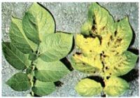 | 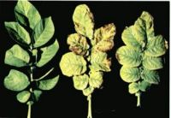
Potasyum Noksanlığı | Potasyum Noksanlığı
 | 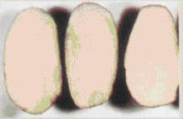
Potasyum Eksikliği | Yeterli Potasyum
MAGNEZYUM NOKSANLIĞI
Noksanlık belirtileri ilk çıkan yaşlı yapraklarda görülür. Yaprakların damar aralarında yeşil renk azalır. Önce sarımsı yeşil ve daha sonra potasyumda olduğu gibi kahverengi lekeler halinde görülür. Magnezyum noksanlığı yaprağın, yaprak sapından başlayarak yaprak ucuna doğru ilerler, aynı zamanda orta damardan başlayım yaprak kıyısına doğru renk değişimleri görülür. Bu durum potasyum noksanlığının tam tersidir. Magnezyum noksanlığı özellikle çok kumsal topraklarda ve aşırı derecede iyi yanmamış hayvan gübresi kullanımında ortaya çıkar. Magnezyum noksanlığında damarlar yeşil kalır, potasyum noksanlığında ise damarlarda sararı ve kahve rengine dönerek kurur. Bu durum iki elementin noksanlık belirtilerinin ayırt etmek için karakteristik bir özelliktir.
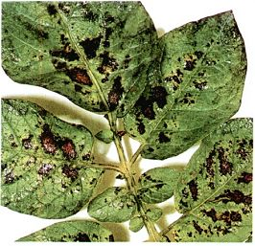
KALSİYUM NOKSANLIĞI
Bitkinin tepe (uç) yapraklarında noksanlık belirtileri görülür. Yapraklarda küçülme ve içi doğru kıvrılma görülür. Yaprak rengi açık yeşil ve daha sonra çok açık sarı-beyaz renk haline döner. Tepe tomurcuğu körelerek ölür ve bitki boyu uzamaz. Patates yumrularında çok fazla şekil bozukluğu görülür.
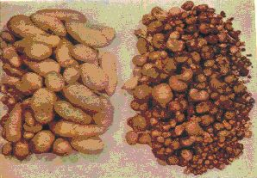
Normal Beslenme | Kalsiyum Eksikliği
ÇİNKO NOKSANLIĞI
Bitkinin tepe kısmındaki sürgünlerde boğum araları kısalır yapraklarda rozetleşme meydana gelir. Sürgün ucundaki yapraklar küçülür ve yaprakların damar aralarında mercimek iriliğinde açık sarı renk açılmaları görülür. Yapraklar kalın ve sert yapılı olur.
Yapraklarda ve yumrularda görülen beslenme bozukluklarının en iyi giderilme yolu toprak analizine dayalı gübre kullanmaktır. Bunun yeterli gelmemesi durumunda hangi element ve elementler noksan ise o elementleri ihtiva eden yaprak gübreleri kullanılmalıdır. Patates bitkisinin yapraklarında ve yumrularında görülen besin elementi noksanlıklarına ait renkli resimleri inceleyerek tarlanızda hangi besin elementinin noksan olduğunu belirlemeye çalışınız ve bir uzmana danışarak gübre kullanınız.
BOR NOKSANLIĞI
Düşük pH lı kumsal bünyeli veya kireçli alkalin(yüksek pH) topraklarda borun fiksasyona uğraması nedeniyle bor noksanlığı önce genç yapraklarda görülür. Bor noksanlığında yumru içinde gayri muntazam kahve renginde renk oluşumları ve öz çürüklüğü görülür.
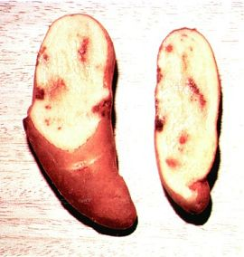
Yumruda Bor Noksanlığı
MANGENEZ NOKSANLIĞI
Noksanlık belirtileri özellikle çok kireçli topraklarda ortaya çıkar, mangan toksitesi ise asit topraklarda görülür. Bitkinin tepe kısmındaki yaprakların damar aralarında önce açık sarı-kahverengi ve daha sonra koyu kahverengi lekeler görülür. Çok ileri safhada yaprak kıyılarında ölü(kurumuş), kısımlar oluşur.
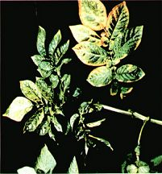
Manganez Noksanlığı

PATATESTE DENGELİ GÜBRELEME
GÜBRELEMENİN PATATESTE KALİTEYE ETKİSİ
Patates üretiminde bir dekardan alınan ürün miktarının yanında yumru kalitesi de çok önemlidir. Yumrunun dış görünümü yumru iriliği ve şekli patatesin Pazar değeri üzerine etki etmektedir (Şekil 10).
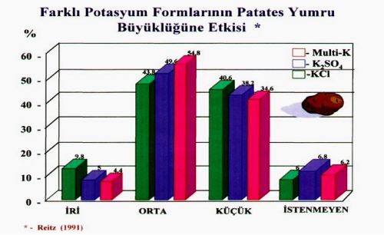
Yumru içinin rengi her ne kadar çeşit özelliği ile ilgili olsa da gübreleme ile patates renginde düzelmeler meydana gelmektedir (Tablo-4).
K₂O kg/da | Yumru suyu rengi(100= koyu) | Tyrosin (mg/100 gr) | Chlorogenic asit (mg/100 gr)
0 | 73 | 135 | 3,5
8 | 60 | 111 | 4,5
16 | 47 | 78 | 3,7
32 | 51 | 81 | 4,4
X potasyumlu gübre yumru suyu rengini düzeltmektedir.
Bazı durumlarda patates yumrusu kesildiği zaman içinde kararmalar olduğu görülür. Bu durum bir hastalık etmeninden meydana gelmedi ise beslenme bozukluğundan ileri gelmiştir. Depolanan patateslerde bu durum ortaya çıkar. Bunun başlıca nedeni yetersiz düzeyde potasyumu gübreyle gübrelenmesidir (Tablı-5).
Potasyumlu Gübrelemenin Verim Ve Depolamada Ürün Kaybına Etkisi (Palmer ve ark., 1982)
 | kg K₂O dekar
Gübre Dozu (+NP) | 0 | 20 | 30 | 40
Verim Ton / dekar | 2,5 | 3,1 | 3,32 | 3,48
İç Kararması % | 33,2 | 20,4 | 15,1 | 12,1
Sanayide kullanılan patates çeşitlerinde kızartma esnasında renk kararmaları görülmektedir. Nişasta üretiminde kullanılan patateslerde ise nişasta üretimi azalmaktadır. Evlerde kullanılan yemeklik patateslerin pişirilmesinde yumrularda çatlamalar ve dağılmalar görülür (Tablo-6).
Potasyumlu gübre formlarının patatesin pişirilmesi esnasında dağılmaya (çatlamaya) etkisi
K₂O kg/da | Dağılma indeksi (1= dağılma yok, 4= çok dağılma)
K₂O kg/da | KCI | K₂SO₄
0 | 2,1 | 2,1
9 | 1,3 | 1,3
16 | 0,2 | 1,1
27 | 0,2 | 0,7
Tüm bu kalite bozukluklarının yanında depolama esnasında hem ürün kayıpları (ağırlık) ve hem de kalite bozuklukları dengesiz gübrelemeyle daha çok ortaya çıkmaktadır (Tablo-7).
Potasyumun depolama kayıplarını azaltması
Kg K₂O /da | Kuru madde Kaybı(%) | Enzim Aktivitesi
Kg K₂O /da | Kuru madde Kaybı(%) | Peroksidaz | Katalaz
0 | 20,3 | 1,5 | 13,2
10 | 5,6 | 1,3 | 5,6
20 | 0,6 | 1,1 | 6,0
Özellikle sanayi patatesi yetiştiriciliğinde, çeşit özelliğinin yanında gübrelemenin kaliteye büyük etkisi bulunmaktadır. aşağıda verilen tablolardan da görülebileceği gibi özellikle potasyumlu gübrenin miktarı ve formu (klorür ve sülfat) patatesin kalitesine önemli derecede etki etmektedir. Depolama kayıpları da tablolardan incelendiğinde potasyumlu gübrenin depolama kaybını azalttığı görülmektedir. Sanayi patatesi yaptıran kuruluşların mutlaka toprak ve hatta yaprak analizi yaptırarak dengeli gübre kullanmaları gerekmektedir (Tablo-8).
Potasyumlu Gübrelemenin Patates Kalitesine Etkisi
Kalite özellikleri | Potasyum Sülfat | Potasyum Klorür
İrilik | Orta-Küçük | İri
Satılabilir Ürün | Fazla | Az
Kuru Madde | Fazla | Az
%Su | Az | Fazla
Spesifik Yoğunluk | Fazla | Az
Cipz-Fritz Kalitesi | İyi | Orta
İç Kararma Oranı % | Az | Çok Az
Nişasta Oranı | Yüksek | Orta
Depolama Süresi | Uzun | Kısa
Depolama Kaybı | Az | Çok
Depolamada Nişastanın Şekere Dönüşmesi | Az | Çok
Pişirmede Kararma Oranı | Az | Çok

PATATES ÜRETİMİNDE GÜBRELEMEDE DİKKAT EDİLECEK HUSUSLAR
- Toprağın bünyesine bağlı olarak uzun yılar tarım yapılması nedeni ile toprağın 20-25 cm derinliğinde sert bir tabaka (pulluk tabanı) meydana gelebilir. Patates yumrularının iyi gelişebilmesi için ekimden önce veya hasattan hemen sonra bu tabakanın kırılması gerekmektedir. Bu tabakanın kırılmasından sonra yapılacak iyi bir toprak işlemesi gübrelemenin etkisini önemli derecede arttırır.
- Hasat sonrası bitkisel artıkların doğrudan toprağa karıştırılması bir sonraki ürünün ekiminde problemler yaratabilir.bunun için hasat artıklarının uygun bir şekilde parçalandıktan sonra toprağa karıştırılması gerekir. Hasat artıklarının karbon/azot (C/N) oranına bağlı olarak ve hasat artıklarının toprakta daha kolay ayrışmasını sağlamak için hasat artıklarını toprağa karıştırmadan önce dekara 3-5 kg N hesabı ile Amonyum nitrat gübresi verilmesinde yarar vardır. Bu gübreleme organik artıkların (veya iyi olgunlaşmamış hayvan gübrelerinin) kısa zamanda olgunlaşmasını sağlamak içindir.
- Tohumluk patates üretiminde toprağın pH değeri 7 nin altında ise toprakta Ca yetersiz olacağından Kalsiyum nitrat gübresi ile gübreleme yapınız.
- Sanayi için patates üretiminde kalitenin iyi olabilmesi için özellikle kumsal milli topraklarda ara çapada veya sulama öncesi potasyumlu gübre (potasyum sülfat veya potasyum nitrat) kullanınız
- Yemeklik patates üretiminde yumruların pişirilmesi esnasında dağılmaması için taban gübrelemede mutlaka üç besinli kompoze gübre ve özellikle GOLD 15-15-15 gübresini kullanınız.
- Dekardan ortalama 5 ton ürün alınması durumunda aşağıda tabloda verilen gübreleme programını (toprak analizi yapılmış ise toprak analizine göre) uygulayınız.
Uygulama Zamanı | Gübre Cinsi | Miktar(kg/da)
Taban Gübre | Süper Gold 10-20-20  veya Gold 15-15-15  veya Süper 15-15-15 | 75 - 100  100 - 150  100 - 150
Düzleme | ÜRE | 8-12
Ara Çapa | %26 N CAN  veya Kalsiyum Nitrat^{x}  veya Potasyum Nitrat^{xx} | 10 - 15  15 - 25  15 - 25
1.Sulama Öncesi | Amonyum Sülfat^{xxx}  veya %33 Amonyum Nitrat^{xxx}  veya CAN | 12 - 15  8 - 10  10 - 12
2.Sulama Öncesi | Amonyum Sülfat^{xxx}  veya %33 Amonyum Nitrat^{xxx}  veya CAN | 12 - 15  8 - 10  10 - 12
3.Sulama Öncesi | Amonyum Sülfat^{xxx}  veya %33 Amonyum Nitrat^{xxx} | 12 - 15  8 - 10
* pH 7’nin altında ve tohumluk üretiminde
** Kumsal ve milli topraklarda
*** yağmurlama sulama yapılan yörelerde Potasyum nitrat %33 N Amonyum nitratla karıştırılarak yağmurlama ile birlikte 3-5 defada verilebilir.
Doğru ve dengeli gübreleme için toprak analizine göre gübre kullanınız.

